الإحصاء الفلسطيني يعلن التقديرات الأولية للحسابات القومية الربعية، للربع الثالث، 2016

ارتفاع الناتج المحلي الإجمالي بالأسعار الثابتة في فلسطين* خلال الربع الثالث 2016 مقارنة مع الربع المناظر ( الربع الثالث 2015 )
أشارت التقديرات الأولية بالأسعار الثابتة إلى ارتفاع الناتج المحلي الإجمالي لفلسطين∗ خلال الربع الثالث من عام 2016 بنسبة 5.2% بالمقارنة مع الربع الثالث من العام 2015، حيث سجل ارتفاعاً بنسبة 3.9% في الضفة الغربية* وارتفاعاً بنسبة 9.7% في قطاع غزة وذلك مقارنة مع الربع الثالث 2015. وسجل انخفاضاً بنسبة 0.4% لفلسطين* مقارنة مع الربع الثاني من العام 2016 بالأسعار الثابتة، علماً أن سنة الأساس 2004. حيث بلغت قيمة الناتج المحلي الإجمالي خلال الربع الثالث من العام 2016 بالأسعار الثابتة في الضفة الغربية* 1,533.9 مليون دولار أمريكي، وفي قطاع غزة 489.2 مليون دولار أمريكي.

نصيب الفرد من الناتج المحلي الإجمالي
بلغ نصيب الفرد من الناتج المحلي الإجمالي في فلسطين* بالأسعار الثابتة 442.9 دولار أمريكي خلال الربع الثالث من العام 2016 مسجلاً ارتفاعاً بنسبة 2.3% بالمقارنة مع الربع الثالث من العام 2015، حيث بلغ نصيب الفرد من الناتج المحلي الإجمالي في الضفة الغربية بالأسعار الثابتة 572.6 دولار أمريكي خلال الربع الثالث من عام 2016، مرتفعاً بنسبة 1.3% مقارنة مع الربع الثالث من العام 2015، أما في قطاع غزة فقد بلغ نصيب الفرد من الناتج المحلي الإجمالي 259.0 دولار أمريكي خلال الربع الثالث من عام 2016، حيث سجل ارتفاعاً بنسبة 6.1% مقارنة مع الربع الثالث من العام 2015.

الاتجاه العام للناتج المحلي الإجمالي الربعي في فلسطين* بالأسعار الثابتة للأعوام 2012-2016
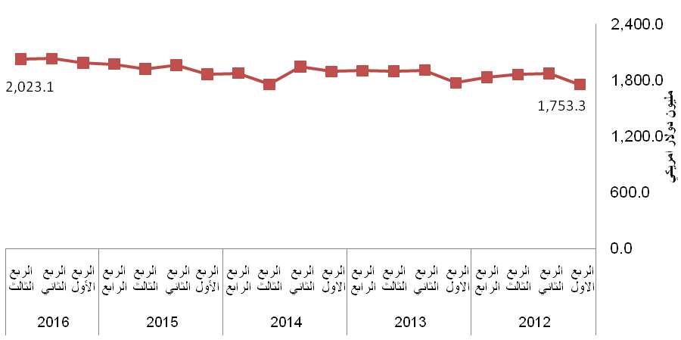

 البيانات باستثناء ذلك الجزء من محافظة القدس والذي ضمته إسرائيل عنوة بعيد احتلالها للضفة الغربية عام 1967.

